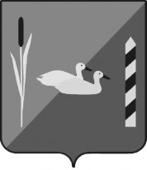

МУНИЦИПАЛЬНЫЙ СОВЕТ МУНИЦИПАЛЬНОГО ОБРАЗОВАНИЯ
МУНИЦИПАЛЬНЫЙ ОКРУГ
КРАСНЕНЬКАЯ РЕЧКА

пр. Маршала Жукова, дом 20, Санкт-Петербург, 198302
тел./факс (812) 757-27-83, E-mail : ma.redriver @mail.ru
ОКПО 48970788, ОГРН1037811031070,
ИНН/КПП 7805111725/780501001
РЕШЕНИЕ

31.08.2011 Санкт-Петербург № 21

О внесении изменений в решение
МС МО МО Красненькая речка
от 13.12.2007 № 155 «Об утверждении
символики МО МО Красненькая речка»

В соответствии с действующим законодательством (ФЗ от 28.08.1995 № 154-ФЗ, ред. От 21.07.2005, «Об общих принципах организации местного самоуправления в Российской Федерации», Закон Санкт-Петербурга от 07.06.2005 3 237-30, ред. От 25.12.2006, «Об организации местного самоуправления в Санкт-Петербурге» и Устава МО МО Красненькая речка, гл. 1 ст.1 п.3,

Муниципальный Совет решил:
- Внести следующие изменения в Положение о гербе муниципального образования муниципальный округ Красненькая речка:
- Пункт 2.1 статьи 2 «Геральдическое описание герба» изложить в следующей редакции:
«В скошенном слева червленью (красным) и зеленью поле поверх деления между золотым с черным початком стеблем рогоза и заостренном вверху, без числа скошенным слева серебром и чернью верстовым столбом – две плывущие влево утки с черными клювами и глазами: золотая и ниже поверх нее плывущая впереди серебряная». Стороны в геральдике определяются от лица держащего щит.
- Пункт 3.1 статьи 3 «Порядок воспроизведения герба» изложить в следующей редакции:
«Воспроизведение герба, независимо от его размеров, техники исполнения и назначения, должно точно соответствовать геральдическому описанию, приведенному в п.3.1. статьи 3 настоящего Положения. Воспроизведение герба допускается в многоцветном, одноцветном и одноцветном, с использованием условной штриховки для обозначения цветов, вариантах (Приложения 1, 2, 3 к настоящему Положению).
Ответственность за искажение рисунка герба, или изменение композиции или цветов, выходящее за пределы геральдически допустимого, несет исполнитель допущенных искажений или изменений».
- Внести следующие изменения в Положение о флаге муниципального образования муниципальный округ Красненькая речка Санкт-Петербурга:
- В статью 3 «Порядок воспроизведения Флага» добавить абзац 3.1: «Воспроизведение флага, независимо от его размеров, техники исполнения и назначения, должно точно соответствовать описанию, приведенному в статье 2 настоящего положения и рисунку, приведенному в приложении к настоящему Положению.
Ответственность за искажение флага, изменение композиции или цветов, выходящее за пределы геральдически допустимого, несет исполнитель допущенных искажений или изменений».
- Статью 3.2 изложить в следующей редакции:
Флаг поднят постоянно:
-на зданиях МО МО Красненькая речка;
- на зданиях официальных представительств МО МО Красненькая речка за пределами МО МО Красненькая речка;
Флаг установлен постоянно:
-в залах заседаний МО МО Красненькая речка,
- в рабочих кабинетах главы МО МО Красненькая речка , выборных и назначаемых должностных лиц МО МО Красненькая речка.
- Опубликовать данное решение в СМИ.
- Контроль за выполнением настоящего решения возложить на главу муниципального образования-председателя Муниципального Совета
Н.В. Невмержицкую.
- Настоящее решение вступает в силу с момента его официального опубликования (обнародования).

Глава муниципального образования- Н.В. Невмержицкая

Председатель Муниципального Совета

Приложение 1
к решению МС МО МО Красненькая речка
от 31.08.2011 № 21

Цветное изображение герба.

`
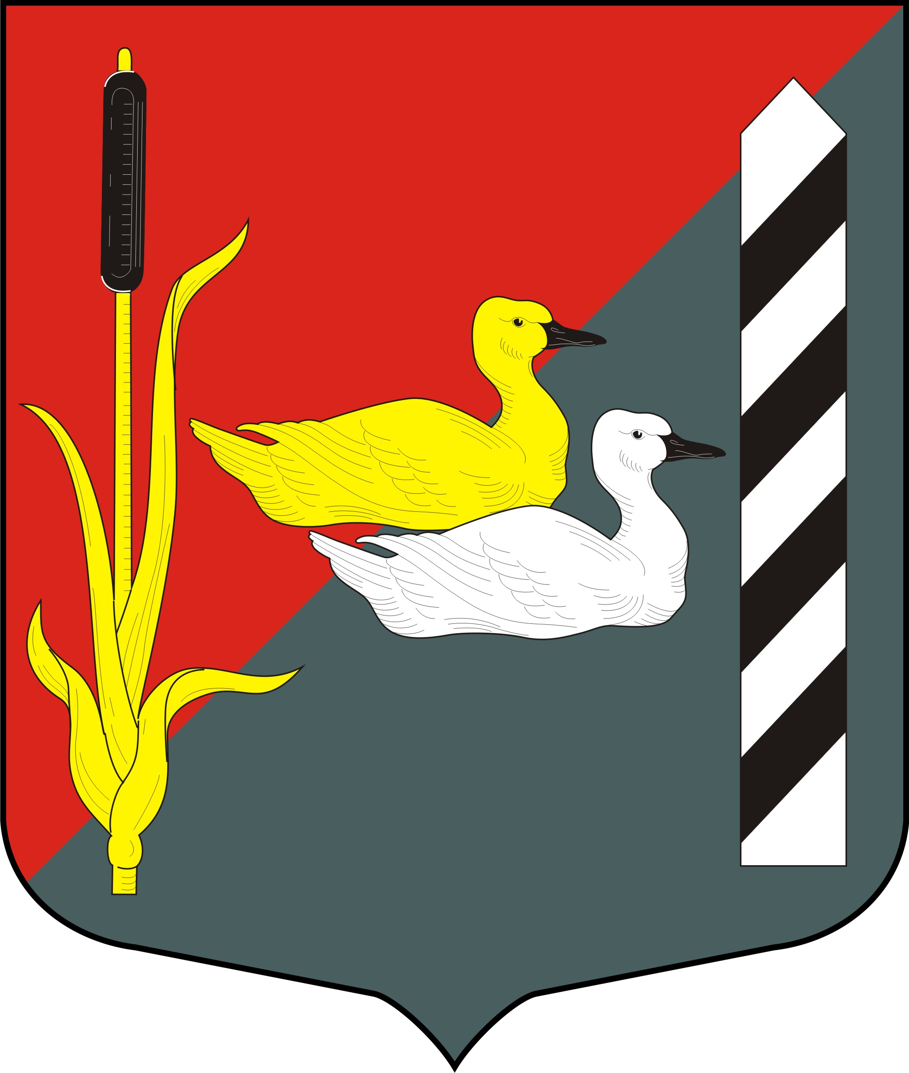

Приложение 2
к решению МС МО МО Красненькая речка
от 31.08.2011 № 21

Черно-белое контурное изображение герба.

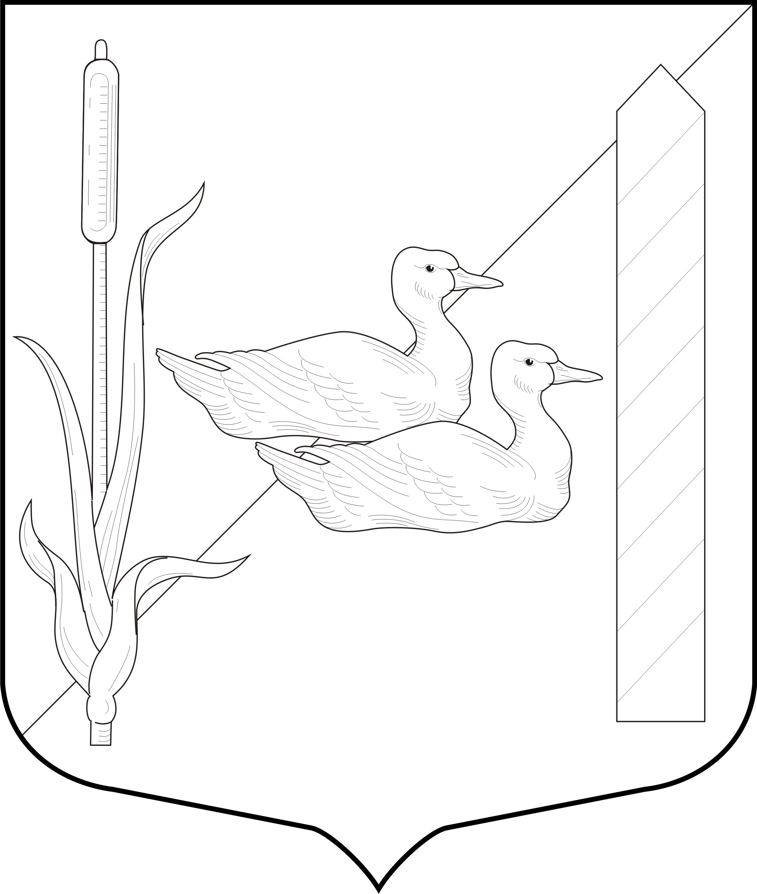

Приложение 3
к решению МС МО МО Красненькая речка
от 31.08.2011 № 21

Черно-белое контурное с использованием условной штриховки для обозначения цветов изображение герба.

